Для врачей: Журнал "SonoAce Ultrasound" №25, 2013 г.
Раздел: УЗИ в акушерстве

Новый эхографический признак для изучения нижней челюсти плода в норме и при патологии (микрогнатии) в I триместре беременности (11-14 недель)
Е.Н. Андреева, W. Sepulveda, Н.О. Одегова.
Московский областной НИИ акушерства и гинекологии, Москва.
Кафедра медицинской генетики, курс пренатальной диагностики РМАПО, Москва.
Clinica lаs Condes, Santiago, Chili.
Важнейшим маркером генетических синдромов как хромосомного, так и нехромосомного генеза, является микрогнатия. Микрогнатия (нижняя микрогнатия, микрогения) - аномалия развития нижней челюсти, характеризующаяся ее гипоплазией. Диагностика этого состояния при трисомии 18 и триплоидии доходит до 80% [1, 2]. При введении в поисковую систему OMIM термина "micrognatia" можно встретить 447 различных синдромов и ассоциаций, в синдромальное ядро которых входит этот важный генетический маркер. Одна из самых крупных работ в мире по изучению этого маркера принадлежит D. Paladini и соавт. [3], которые описали более 50 случаев микрогнатии в сочетании как с хромосомными [4], так и нехромосомными синдромами и ассоциациями. Степени микрогнатии рассматривались от крайней - агнатии, входящей в состав аутосомно-рецессивного синдрома агнатии, голопрозэнцефалии (отоцефалии) [5, 6]. Отоцефалия - чрезвычайно редкая аномалия, при которой встречаются грубые лицевые дизморфии: недоразвитие или тяжелая гипоплазия нижней челюсти, неправильное положение ушей (рис. 1, 2), которые могут быть объединены и чаще всего располагаются на шее плода [7]. Также крайне выраженная степень микрогнатии может встречаться при окуло-ауриколофронтоназальном синдроме. Он был выделен в самостоятельную нозологическую группу, объединяющую симптомы как фронтоназальной дисплазии, так и синдрома Гольденхара [8, 9].
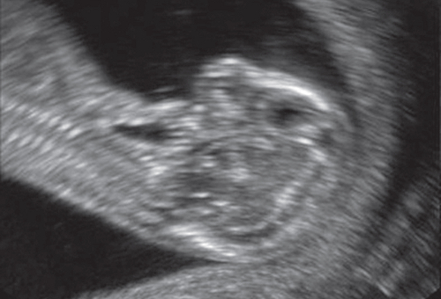 |  | Рис. 1. Профиль плода с синдромом агнатии-голопрозэнцефалии в 12 нед беременности.

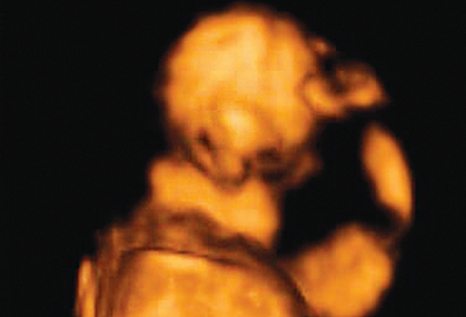 |  | Рис. 2. Фенотип лица плода при синдроме агнатииголопрозэнцефалии в 12 нед беременности.

Гипоплазия нижней челюсти при различных нехромосомных синдромах обычно встречается в сочетании со скелетными дисплазиями и мышечно-скелетными аномалиями: синдром Пьера Робена (рис. 3), Тичера - Коллинза (Франческетти), акрофасциальный дизостоз, цереброкостомандибулярный синдром, ахондрогенез (рис. 4), ателостеогенез, кампомелическая дисплазия, диастрофическая дисплазия (рис. 5), синдром множественных птеригиумов, синдром Пены - Шокейра и др. Наличие микрогнатии характерно для синдрома Карпентера, синдрома Фринса, синдрома Меккеля - Грубера, гидролетального синдрома, синдрома Миллера - Дикера, синдрома Нунан, синдрома Секкеля, Рубинштейна - Тейби и др. Большинство из описанных синдромов имеют аутосомно-рецессивный либо аутосомно-доминантный тип наследования [10, 11].
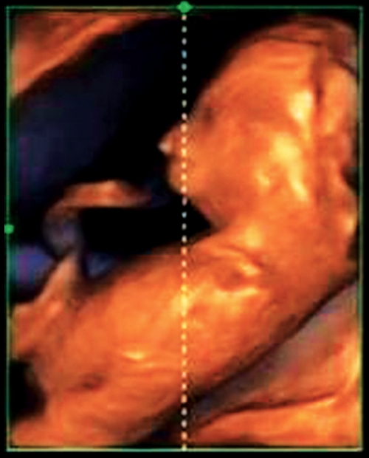 |  | Рис. 3. Микрогнатия у плода при синдроме Пьера Робена в 13 нед беременности.

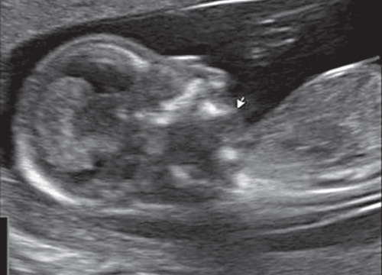 |  | Рис. 4. Микрогнатия у плода с ахондрогенезом в 13 нед беременности.

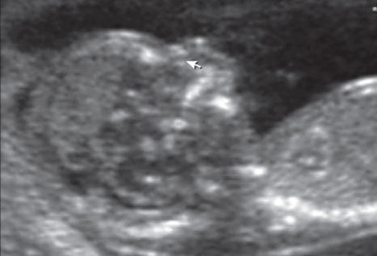 |  | Рис. 5. Микрогнатия у плода с синромом диастрофической дисплазии в 12 нед беременности.

Пренатальная оценка положения и размера нижней челюсти может быть как субъективной, так и объективной. Так, на сегодняшний день известны оценки разных индексов измерения нижней челюсти [3, 6, 12], угла нижней челюсти [13, 14]. Эти измерения сопряжены со значительными погрешностями и в клинической практике применяются не часто, ввиду отсутствия стандартизации изучаемых срезов, трудоемкости и затратности обследования. Учитывая огромную значимость этого маркера, как для диагностики хромосомных, так и нехромосомных синдромов и ассоциаций, поиск новых объективных критериев микрогнатии продолжается [15-17].
Для качественной оценки особенностей строения нижней челюсти в I триместре беременности специалистами МГО МОНИИАГ совместно с профессором W. Sepulveda (Чили) был изучен и впервые описан новый ультразвуковой признак нижнечелюстной промежуток (mandibular "gap"), визуализируемый при первом скрининговом ("генетическом") ультразвуковом исследовании [18, 19].
Методика базируется на изучении коронарного скана лица плода, так называемого ретроназального треугольника, при котором визуализируется верхняя и нижняя челюсть. Техника получения этого скана чрезвычайно проста и может быть рекомендована для скринингового исследования в 11-14 нед беременности. Эта методика позволяет оценить нижнюю челюсть плода без применения трудоемких оценок, и не сопряжена с математически сложными расчетами коэффициентов, также она существенно не увеличивает время осмотра. Коронарный скан можно оценивать как в режиме 2D, так и в режиме объемной эховизуализации 3D. Методика оценки коронарного скана лица плода в I триместре беременности показана на рисунке 6.
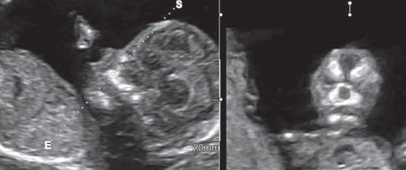 |  | Рис. 6. Методика оценки коронарного скана лица плода в I триместре беременности.

Обе ветви нижней челюсти при сроке 11-14 нед беременности выглядят гиперэхогенными, а в месте слияния имеют характерный гипоэхогенный промежуток, ультразвуковой "разрыв". Этот признак визуализируется при нормальном развитии нижней челюсти (mandibular "gap").
Такие особенности ультразвуковой анатомии связаны с этапами эмбрионального развития костей нижней челюсти, ветви которой начинают развиваться из первой жаберной дуги с 7-й недели эмбрионального развития (рис. 7), и, постепенно приближаясь друг к другу к концу I триместра (на 14-й неделе беременности), образуют синостоз в области подбородка. Размер этого промежутка уменьшается с увеличением срока беременности. Нижнечелюстной промежуток здорового плода представлен на рисунке 8.
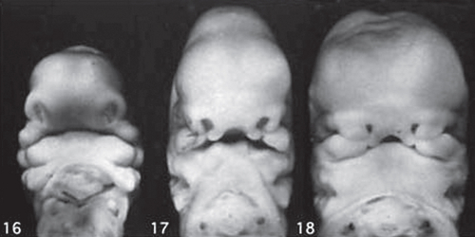 |  | Рис. 7. Эмбриологическое развитие нижней челюсти (с сайта http://embryology.med.unsw.edu.au/).

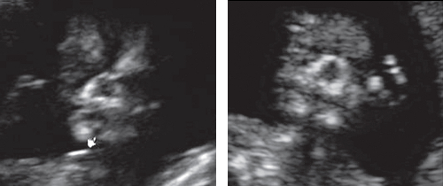 |  | Рис. 8. Нижнечелюстной промежуток в 13 нед беременности при нормальном развитии нижней челюсти.

При патологии нижней челюсти (микрогнатии) в срок 11-14 нед беременности при изучении коронарного скана лица нижнечелюстной "промежуток" отсутствует, нижняя челюсть представлена единой, слившейся костной массой. Отсутствие нижнечелюстного "промежутка" (mandibular "gap") при эхографии в этот срок является маркером гипоплазии нижней челюсти (микрогнатии). Варианты отсутствия нижнечелюстного промежутка при микрогнатии при различных синдромах в срок 11-14 нед беременности представлены на рисунке 9.
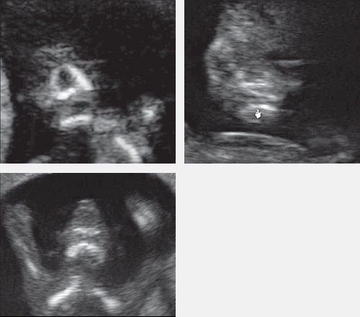 |  | Рис. 9. Отсутствие нижнечелюстного промежутка при микрогнатии при различных синдромах нехромосомного генеза в 11-14 нед беременности.

Оценка описанного признака при проведении пренатальной эхографии I триместра беременности не только проста в методологии и не требует больших затрат по времени исследования, но и высоко информативна, диагностически точна и специфична.

Литература
- Bianchi D.W., Crombleholme T.M., D'Alton M.E. Micrognathia. In Fetology: Diagnosis and Management of the Fetal Patient // McGraw-Hill: New York. 2000. P. 233-238.
- Nicolaides K.H., Salvesen D.R., Snijders R.J.M., Gosden C. Micrognathia fetal facial defects: Associated malformations and chromosomal abnormalities // Fetal Diagn Ther. 1993. V. 8. Р. 1-9.
- Paladini D., Morra T., Teodoro A., Lamberti A., Tremolaterra F., Martinelli P. Objective diagnosis of micrognathia in the fetus: the Jaw Index // Obstet Gynecol. 1999. V. 93. Р. 382-386.
- Dixon A.D., Hoyte D., Rоnning O. Prenatal development of the facial skeleton // In Fundamentals of Craniofacial Growth. CRC Press: Boca Raton. New York. 1997. Р. 59-97.
- Blaas H.G.K., Eriksson A.G., Salvesen K.A. et al. Brains and faces in holoprosencephaly: pre- and postnatal description of 30 cases // Ultrasound Obstet. Gynecol. 2002. V. 19. 1. P. 24-38.
- Paladini D. Fetal micrognathia: almost always anominous finding // Ultrasound Obstet. Gynecol. 2010. V. 35. P. 377-384.
- Cohen M.M.Jr. Perspectives on holoprosencephaly: Part I. Epidemiology, genetics, and syndromology // Teratology. 1989. V. 40. Р. 211-235.
- Carey J.C., Yong S.L. Frontonasal dysplasia and Goldenhar syndrome: the oculo-auriculo-frontonasal syndrome // Paper presented at the Conference on Malformations and Morphogenesis (March of Dimes). Dartmouth College, Hanover, NH, USA. 1981.
- Casey H.D., Braddock S.R., Haskins R.C., Carey J.C., Morales L. Frontonasal malformation and the oculoauriculovertebral spectrum: the oculoauriculofrontonasal syndrome // Cleft Palate Craniofac. J. 1996. V. 33. Р. 519-523.
- Ван Фехт Дж. Ультразвуковые маркеры хромосомных аномалий у плода // Ультразвуковая Диагностика. 1997. 3. С. 37-44.
- Turner G.M., Twining P. The facial profile in the diagnosis of fetal abnormalities // Clin Radiol. 1993. V. 47. Р. 389-395.
- Chitty L.S., Campbell S., Altman D.G. Measurements of the fetal mandible feasibility and construction of a centile chart // Prenat Diagn. 1993. V. 13. Р. 749-756.
- Otto C., Platt L.D. The fetal mandible measurement: an objective determination of fetal jaw size // Ultrasound Obstet Gynecol. 1991. V. 1. Р. 12-17.
- Rotten D., Levaillant J.M., Martinez H., Ducou H., Le Pointe D., Vicaut E. The fetal mandible: a 2D and 3D sonographic approach to the diagnosis of retrognathia and micrognathia // Ultrasound Obstet. Gynecol. 2002. V. 19. Р. 122-130.
- Bronshtein M., Blazer S., Zalel Y., Zimmer E.Z. Ultrasonographic diagnosis of glossoptosis in fetuses with Pierre Robin sequence in early and mid pregnancy // Am. J. Obstet. Gynecol. 2005. V. 193. Р. 1561-1564.
- Chitty L.S., Campbell S., Altman D.G. Measurements of the fetal mandible feasibility and construction of a centile chart // Prenat Diagn. 1993. V.13. Р. 749-756.
- Watson W. J., Katz V.L. Sonographic measurement of the fetal mandible: standards for normal pregnancy // Am J Perinatol. 1993. V. 10. Р. 226-228.
- Sepulveda W., Wong A., Andreeva E., Adzehova N. Absent mandibular gap at retronasal triangle view: a clue to the diagnosis of micrognathia in the first trimester // Ultrasound in obstetrics and gynecology. 2012. V. 39. P. 152-156.
- Sepulveda W., Wong A., Andreeva E. et al. A novel, simple technique for diagnosis of micrognathia in firsttrimester: identification of the receding chin on the retronasal triangle (RNT) view. Oral poster abstracts. 21 World Congress on Obstetrics and Gynecology. LosAngeles // Ultrasound in Obstetrics and Gynecology. 2011. V. 38. P. 64.

